26 мая 2022г. на базе ИБМК завершился V Региональный Чемпионат «Абилимпикс» Иркутской области по компетенции «Медицинский и социальный уход» в категории «Студенты»

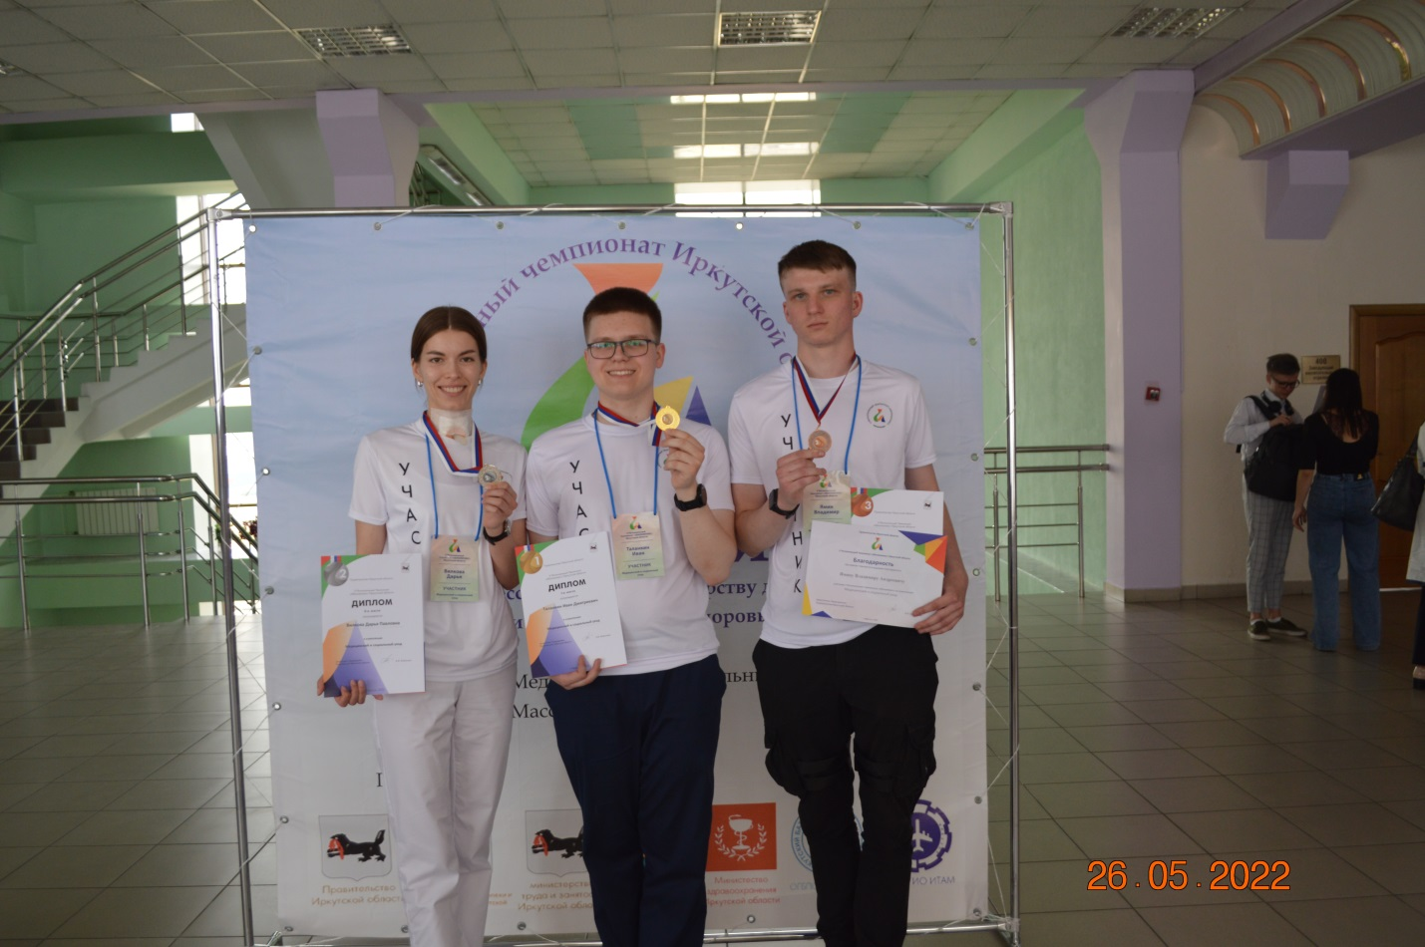
Чемпионат «Абилимпикс» мотивирует людей с инвалидностью и ограниченными возможностями здоровья на самореализацию, повышение уровня профессионального мастерства и установление жизненных целей.
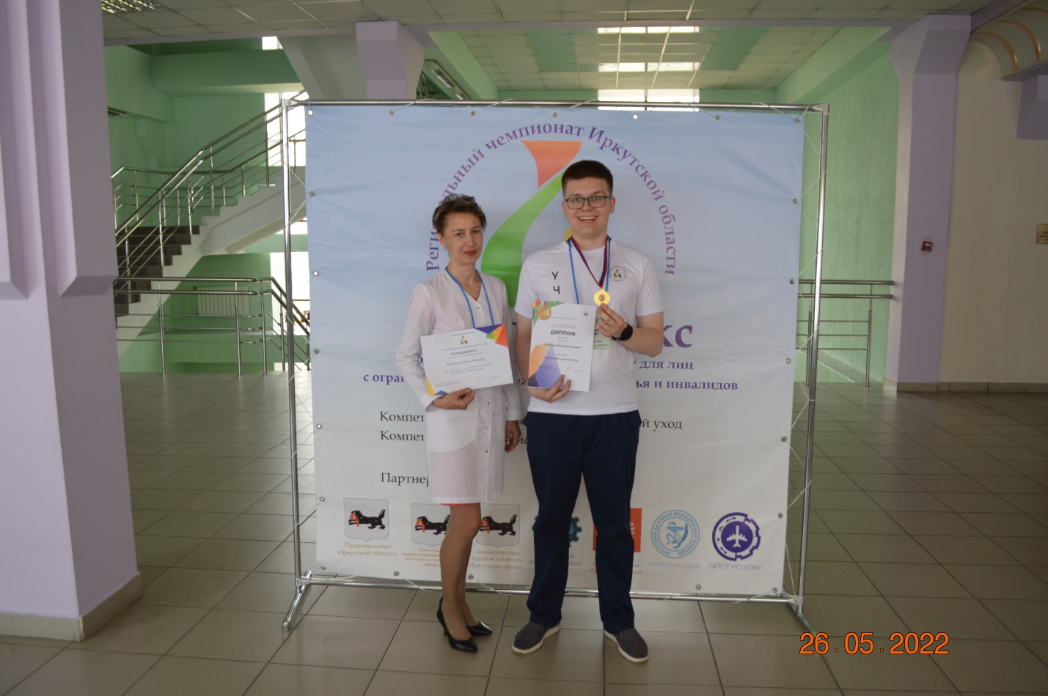

Победителем Чемпионата по компетенции «Медицинский и социальный уход» в категории «Студенты» стал студент Иркутского базового медицинского колледжа Таланкин Иван. Он награжден
Дипломом 1 степени и золотой медалью. Подготовила победителя эксперт-наставник О.Ю.Кадникова.
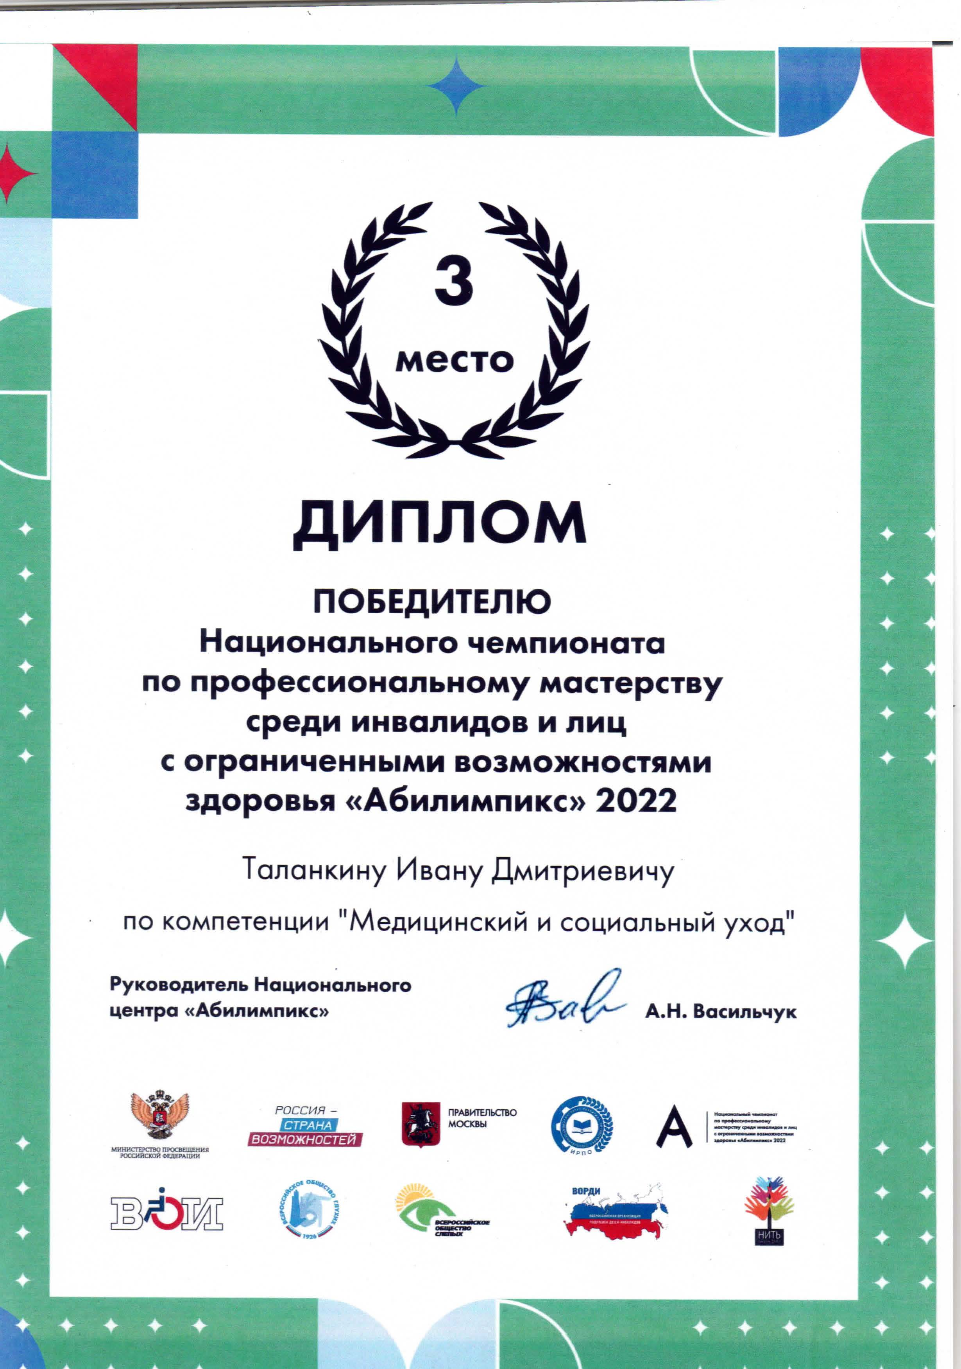

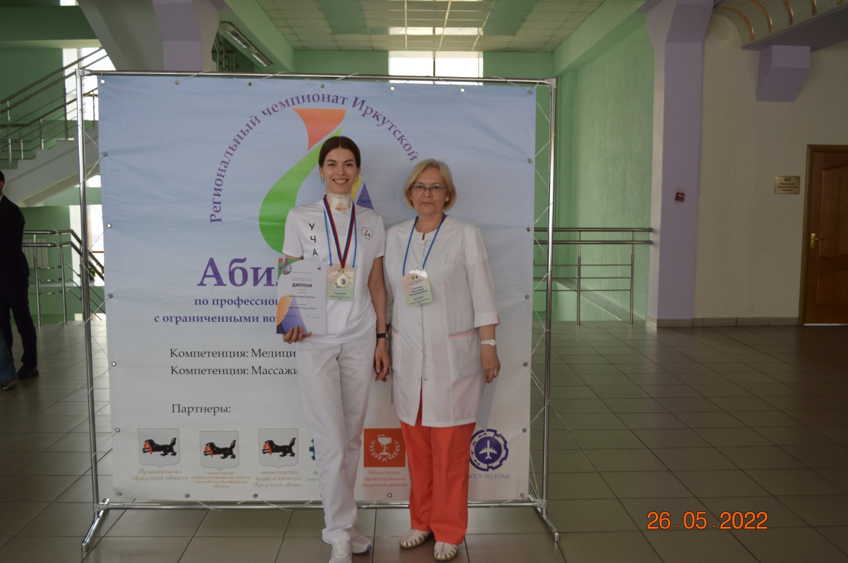
Дипломом 2 степени и серебряной медалью награждена Вилкова Дарья (Усть-Ордынский медицинский колледж им.Шобогорова, эксперт-наставник Олзоева Виктория Владимировна).

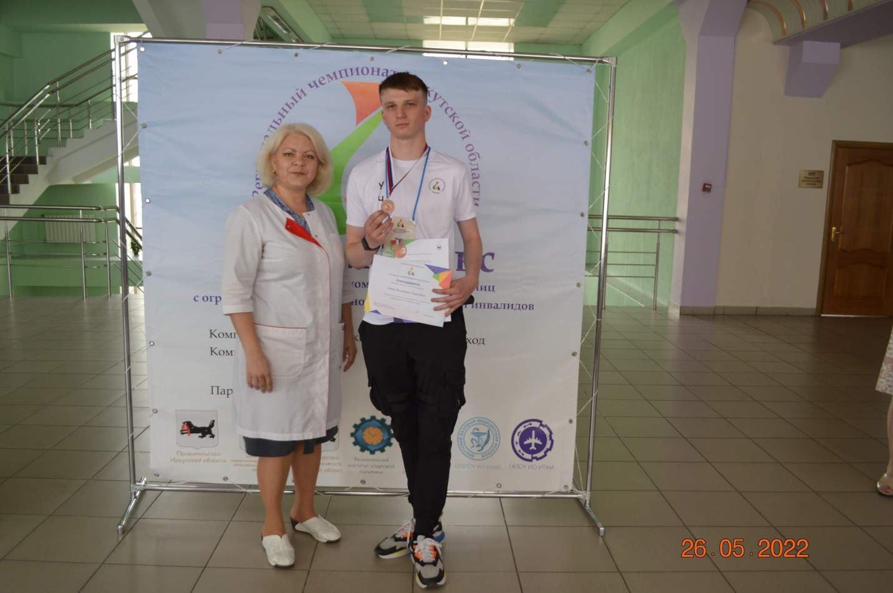

Дипломом 3 степени и бронзовой медалью награжден Ямин Владимир (Ангарский медицинский колледж, эксперт-наставник Карпец Елена Владимировна).

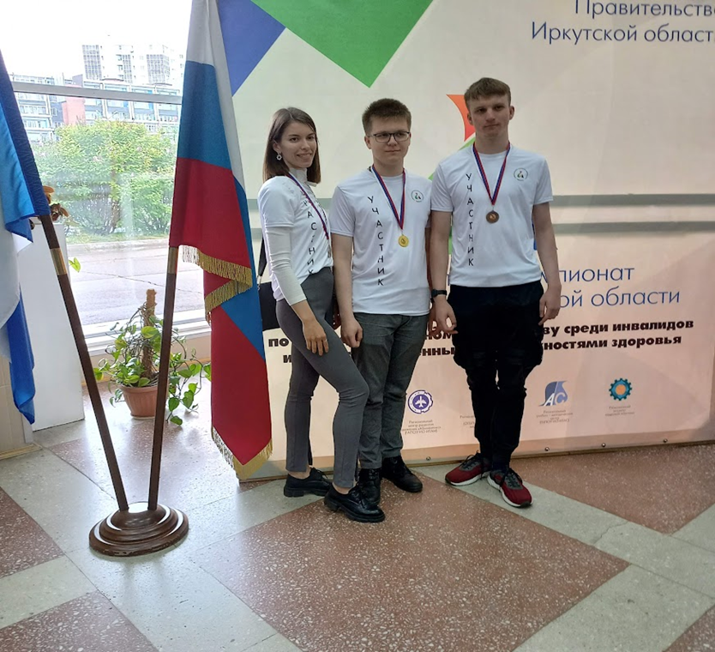
Поздравляем участников и их наставников

